The Sounds, Joddla med Siv och andra akter bokade till årets Helsingborgsfestival

Sean Banan

Årets Helsingborgsfestival kommer att inledas av Sean Banan, som kommer med en fantastisk och färgfylld show. ”När Landskrona firade 600 år kom Carl den XIV Gustaf dit, och därför är vi extra glada att kunna svara med att få den riktiga Kingen till festivalen” säger bokningsansvarige Janne Gustavsson. ”Vi vet att det är många barnfamiljer som kommer bli extra glada av att vi bokat Sean Banan. Vi tror också att han väcker nyfikenhet hos den breda massan, som den spektakulär artist han är. I sin genre är han den som flest vill se” säger bokningsansvariga Heléne Lindquist.

Sean Banan var nyligen aktuell som en av finalisterna i årets melodifestival och med sig han har en spännande scenshow med duktiga dansare. ”Efter avslutad show vet vi att Sean Banan tar god tid på sig för sina fans med autografskrivning och en möjlighet att komma nära artisten”, berättar Heléne Lindquist.

Sean Banan kommer också att komma till Väla Pink Party. Det finns alltså fler chanser att se denne härlige artist.

The Sounds

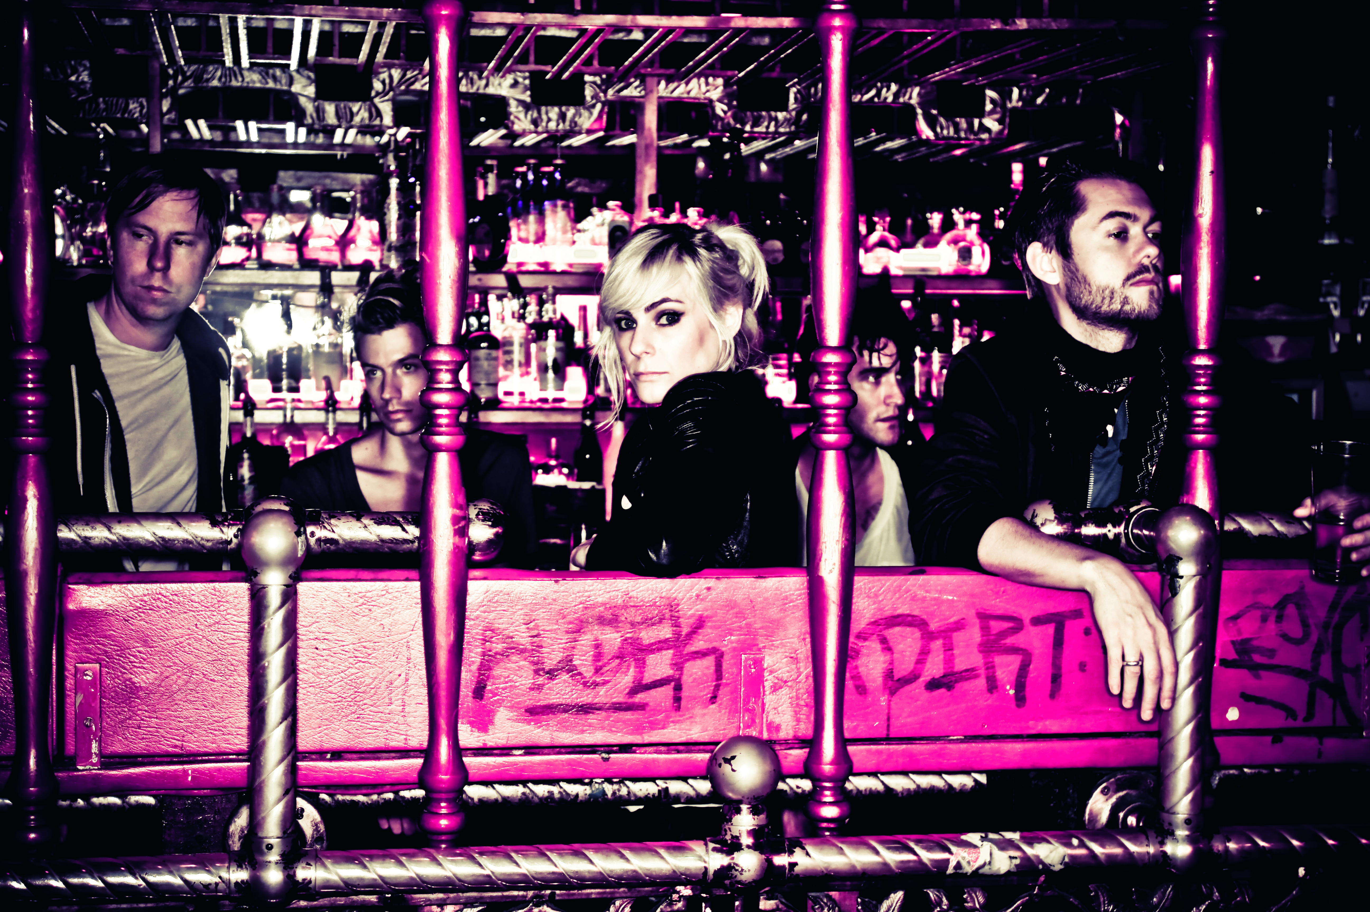
Helsingborgs stoltheter blir ett av de stora dragplåstren till stora scenen i sommar. ”Trots att de har hela världen som sin scen ser de mycket fram emot att få spela på hemmaplan i sommar, och det är vi oerhört glada över”, säger bokningsansvariga Helené Lindquist.
Festivalens projektledare Andreas Meimermondt instämmer i glädjen och berättar att ”vi försöker att fånga Helsingborgs själ, och med The Sound tycker vi verkligen att vi gör det”.

The Sounds befinner sig just nu i sin studio för att spela in nytt material och kommer att bjuda på både nyheter och välkända hits under sin spelning.

Joddla med Siv
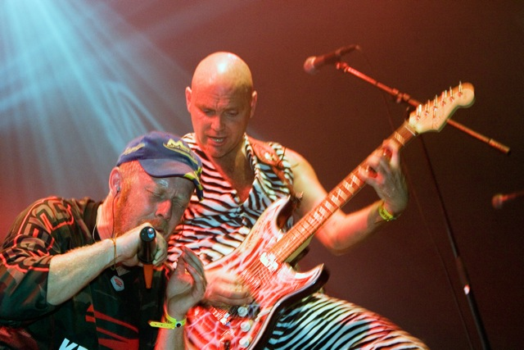
En annan publikfavorit är Joddla med Siv, som kommer att spela på stora scenen under lördagen. ”Joddla med Siv är en av de band som varit allra mest efterfrågade från publiken hittills, så det känns så klart jättekul att kunna bjuda på en spelning med dem”, säger marknadföringsansvariga Eva Kronfält. Joddla med Siv är hemmahörande i Hässleholm och har en stor bas av fans i Helsingborgstrakterna.

The Swinging Blue Jeans
The Swinging Blue Jeans har gjort musik som svänger ända sedan deras superhit ”Hippy Hippy Shake” 1964. Bandet är hemmahörande i Liverpool och kommer få det att rycka i benen på oss från den nya Retroscenen.

Arvingarna
På dansbansscenen har vi äran att presentera ett av Sveriges mest folkkära band- Arvingarna. Med deras melodiösa repertoar lockar de alla från rena popdiggare till de mest inbitna dansbandsfanen.

Festivalens huvudsponsorer är i år Helsingborgs Dagblad och Åbro.

För mer information, kontakta:
Projektledare Andreas Meimermondt
andreas@helsingborgsfestivalen.se
0703- 16 01 55

Press- och marknadsföringsansvarig Eva Kronfält
eva@helsingborgsfestivalen.se
0704-357997

www.helsingborgsfestivalen.se

